МИНОБРНАУКИ РОССИИ

Федеральное государственное бюджетное образовательное учреждение высшего образования

НИЖЕГОРОДСКИЙ ГОСУДАРСТВЕННЫЙ ТЕХНИЧЕСКИЙ

УНИВЕРСИТЕТ им. Р.Е.АЛЕКСЕЕВА

Институт радиоэлектроники и информационных технологий

Кафедра информатики и систем управления

Лабораторная работа №2

ОТЧЕТ

По лабораторной работе

по дисциплине

Информатика и компьютерные технологии

РУКОВОДИТЕЛЬ:

________________ Степаненко М.А.

СТУДЕНТ:

________________ Деревянкин Т. А

24-ИВТ-2

Работа защищена «___» ____________

С оценкой ________________________

Нижний Новгород 2025

**ЦЕЛЬ РАБОТЫ:** научиться строить блок-схемы и пользоваться программным обеспечением для их построения

Вариант 22

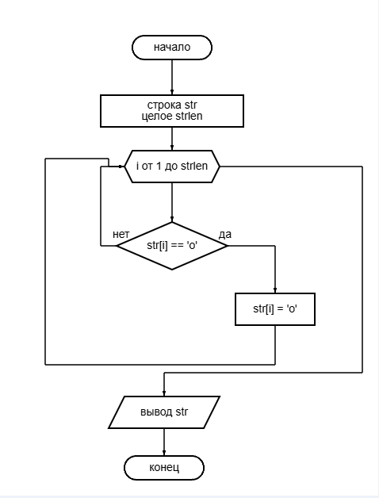

**ВЫВОД:** В ходе выполнения лабораторной работы, я научился строить блок схемы и пользоваться программным обеспечением для их построения.